Práca s textom:
Odhadnite, čo bude robiť nasledovný program.
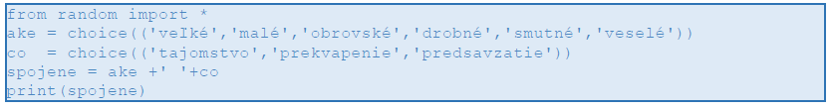
Z predchádzajúceho programu môžeme vytvoriť aj funkciu a doplníme program tak, aby nám vypísal viacero náhodne poskladaných viet.
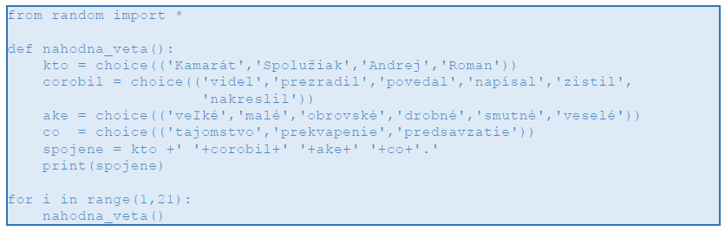

Keď program spustíme, môžeme vidieť aj takéto vety:

Spolužiak prezradil veľké prekvapenie.
Andrej zistil malé predsavzatie.
Andrej napísal drobné prekvapenie.
Spolužiak zistil drobné prekvapenie.
Kamarát nakreslil obrovské predsavzatie.
Roman prezradil obrovské prekvapenie.
Spolužiak nakreslil smutné predsavzatie.
Roman nakreslil veľké tajomstvo.
Andrej povedal smutné predsavzatie.
Andrej videl smutné prekvapenie.
Kamarát napísal veľké predsavzatie.
Andrej videl smutné predsavzatie.
Kamarát videl malé predsavzatie.
Spolužiak zistil drobné prekvapenie.
Roman videl drobné predsavzatie.
Spolužiak zistil veselé tajomstvo.
Kamarát povedal veľké tajomstvo.
Roman zistil obrovské tajomstvo.
Kamarát videl veľké tajomstvo.
Spolužiak zistil obrovské tajomstvo.

Úlohy:

- Rozšírte program na tvorbu náhodných viet. Doplňte do programu ďalšie slová, vytvorte viacslovné vety.
- Ktoré slová z viet by sme mohli vynechať, ak chceme, aby boli vety správne a mali zmysel? Upravte program tak, aby mali vety premenlivý počet slov a program sa náhodne rozhodol, či dané slovo z vety vynechá.
- Upravte úlohu č. 1 alebo 2 tak, aby vo vetách boli aj ženské mená a podľa toho, či sa vybralo meno zo zoznamu mužských alebo ženských mien, sa vo vete prispôsobí sloveso do správneho rodu (napísal/napísala, zistil/zistila).

